Отчет по выполнению индивидуального проекта. Этап 1

Евгений Сергеевич Долгаев

Содержание

Список иллюстраций

Список таблиц

# 1 Цель работы

Быстрое развертывание сайта на GitHub Pages с помощью генератора статического html Hugo.

# 2 Задание

* Размещение на Github pages заготовки для персонального сайта.
  + Установить необходимое программное обеспечение.
  + Скачать шаблон темы сайта.
  + Разместить его на хостинге git.
  + Установить параметр для URLs сайта.
  + Разместить заготовку сайта на Github pages.

# 3 Выполнение лабораторной работы

Для начала необходимо установить програмное обеспечение для генерации сайта. Нам нужны Hugo Extendet и GO (рис. 1, 2).

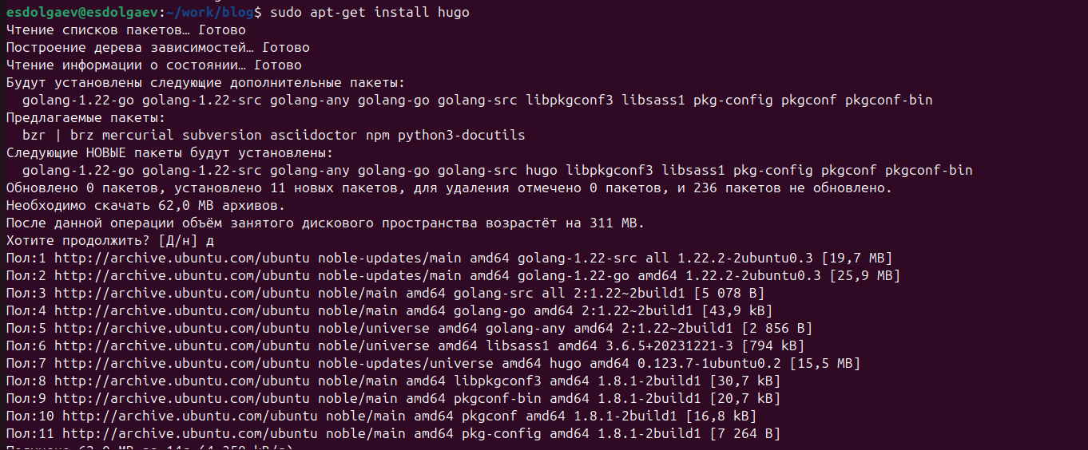

Рис. 1: Установка Hugo

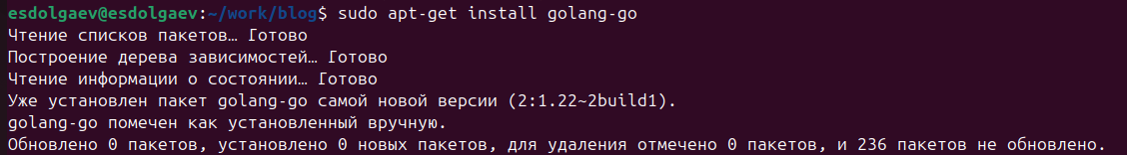

Рис. 2: Установка GO

Далее необходимо создать репозиторий по следующему шаблону: <https://github.com/HugoBlox/theme-academic-cv>. С помощью него мы будем создавать сайт (рис. 3).

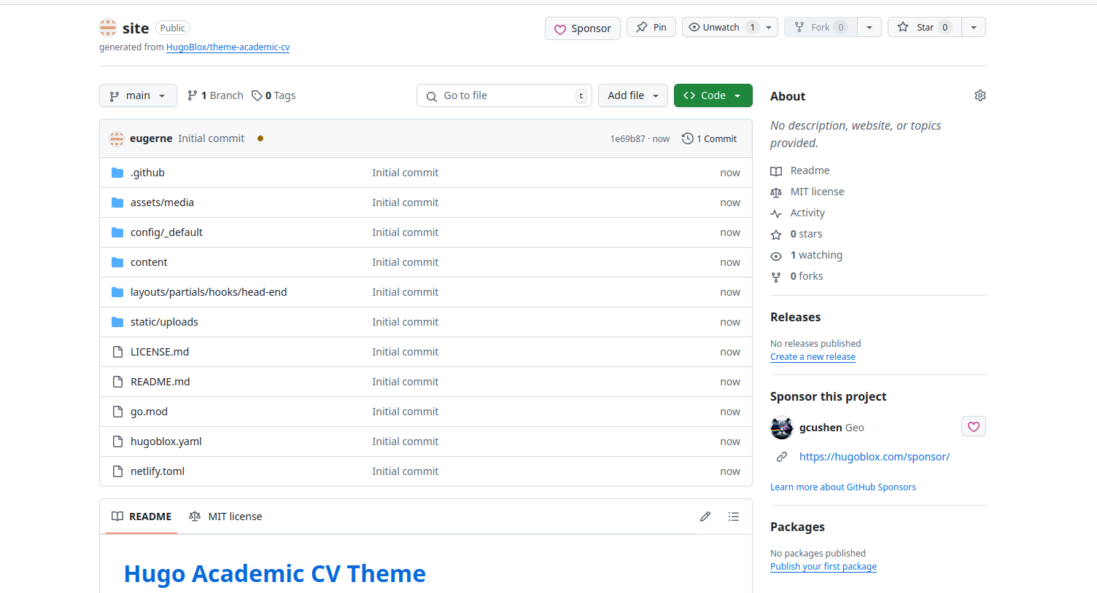

Рис. 3: Репозиторий

Скопируем репизиторий к себе на компьютер. Пусть он будет храниться в каталоге: ~/work/blog. Создадим этот каталог с помощью mkdir ~/work/blog(рис. 4).

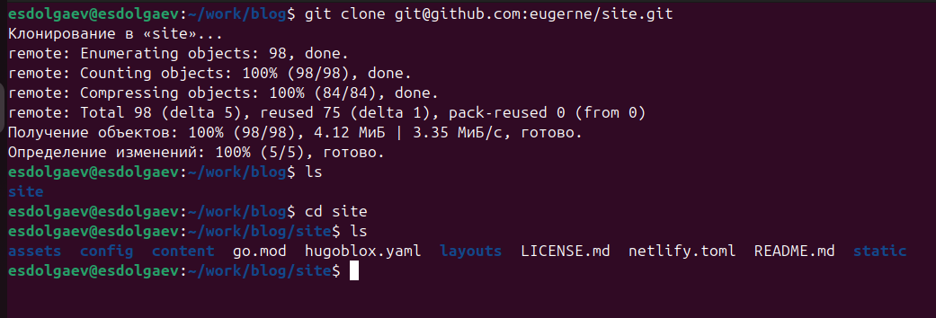

Рис. 4: Копирование репозитория

Перейдем в каталог site, в котором храниться репозиторий и запустим команду hugo server(рис. 5).

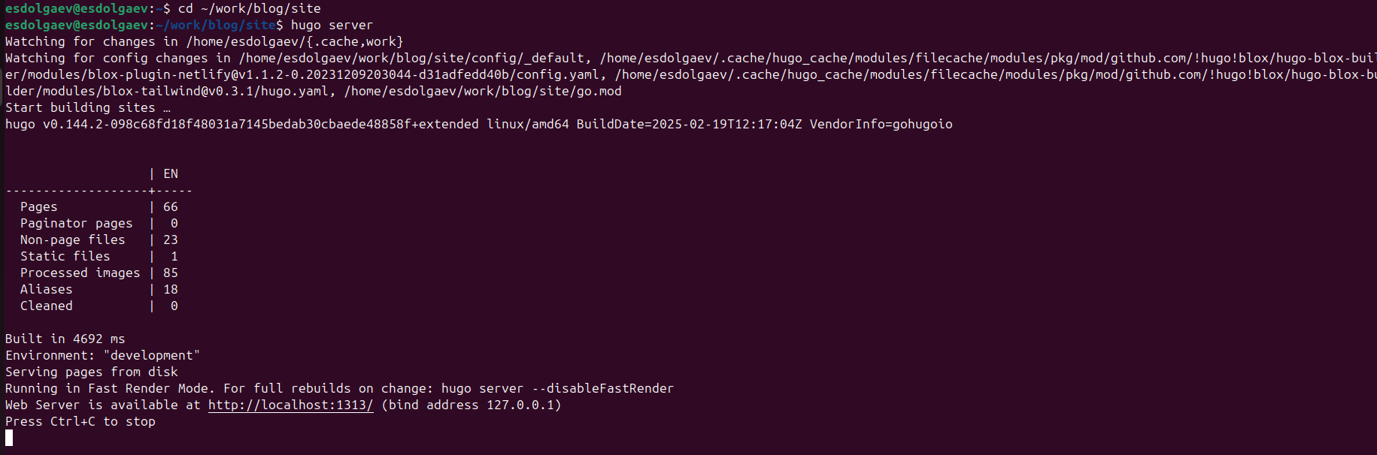

Рис. 5: Команда hugo server

Перейдем по ссылке и увидим макет будущего сайта (рис. 6).

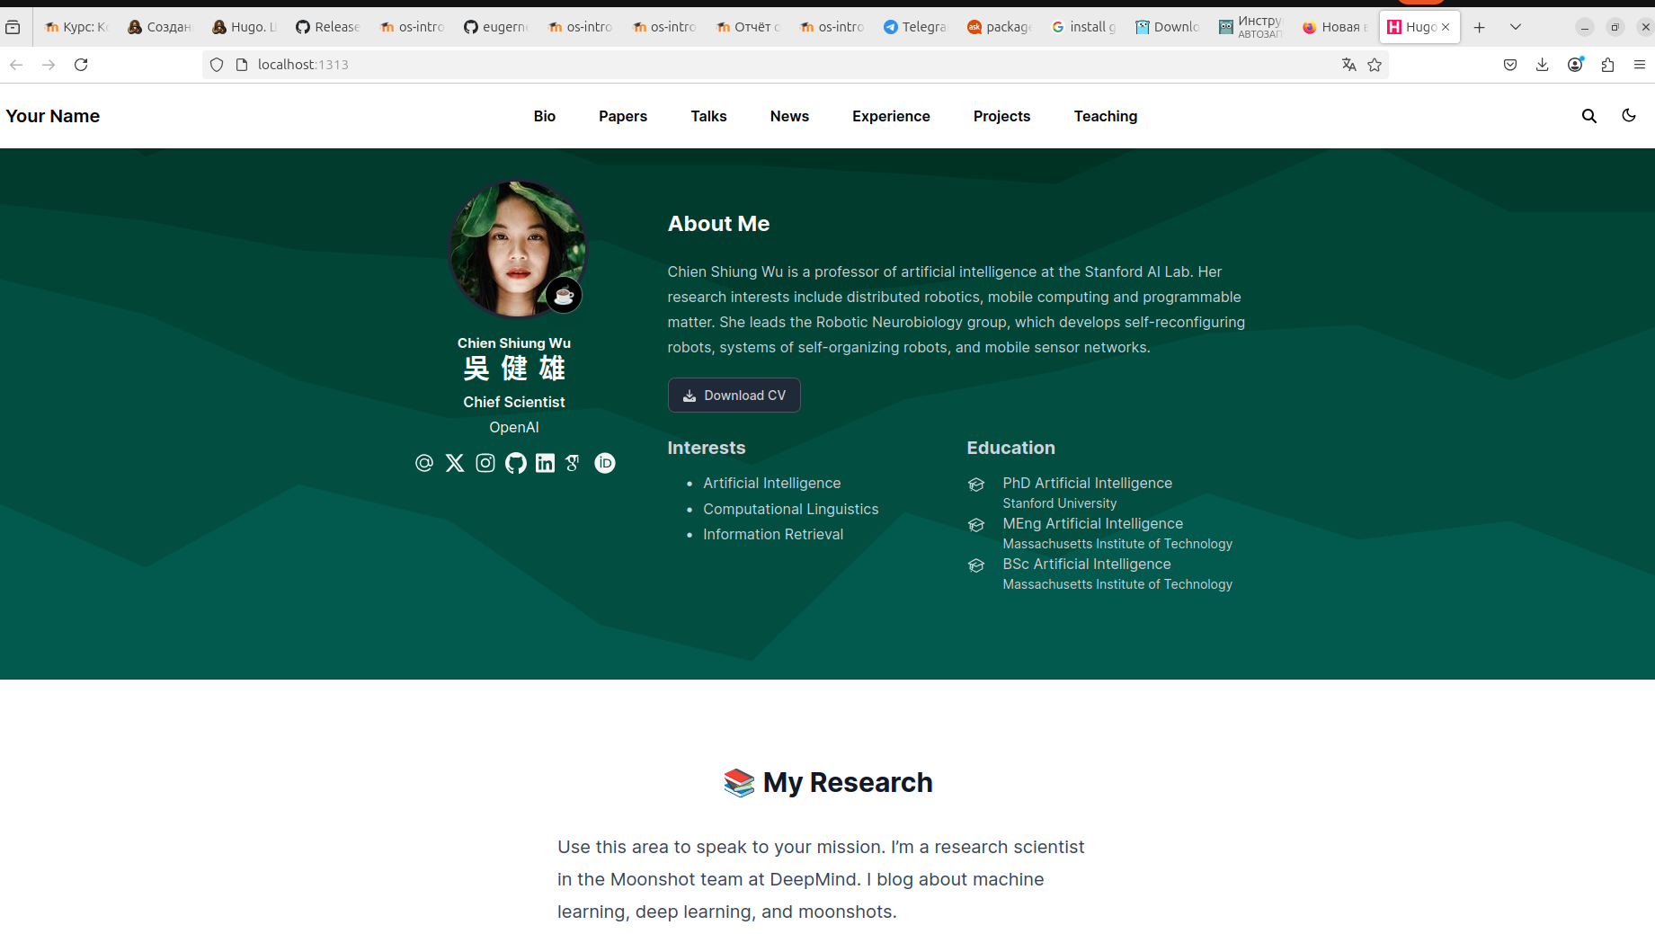

Рис. 6: Макет сайта

Создадим ещё один репозиторий с именем username.github.io. В моём случае вместо username нужно написать eugerne (рис. 7).

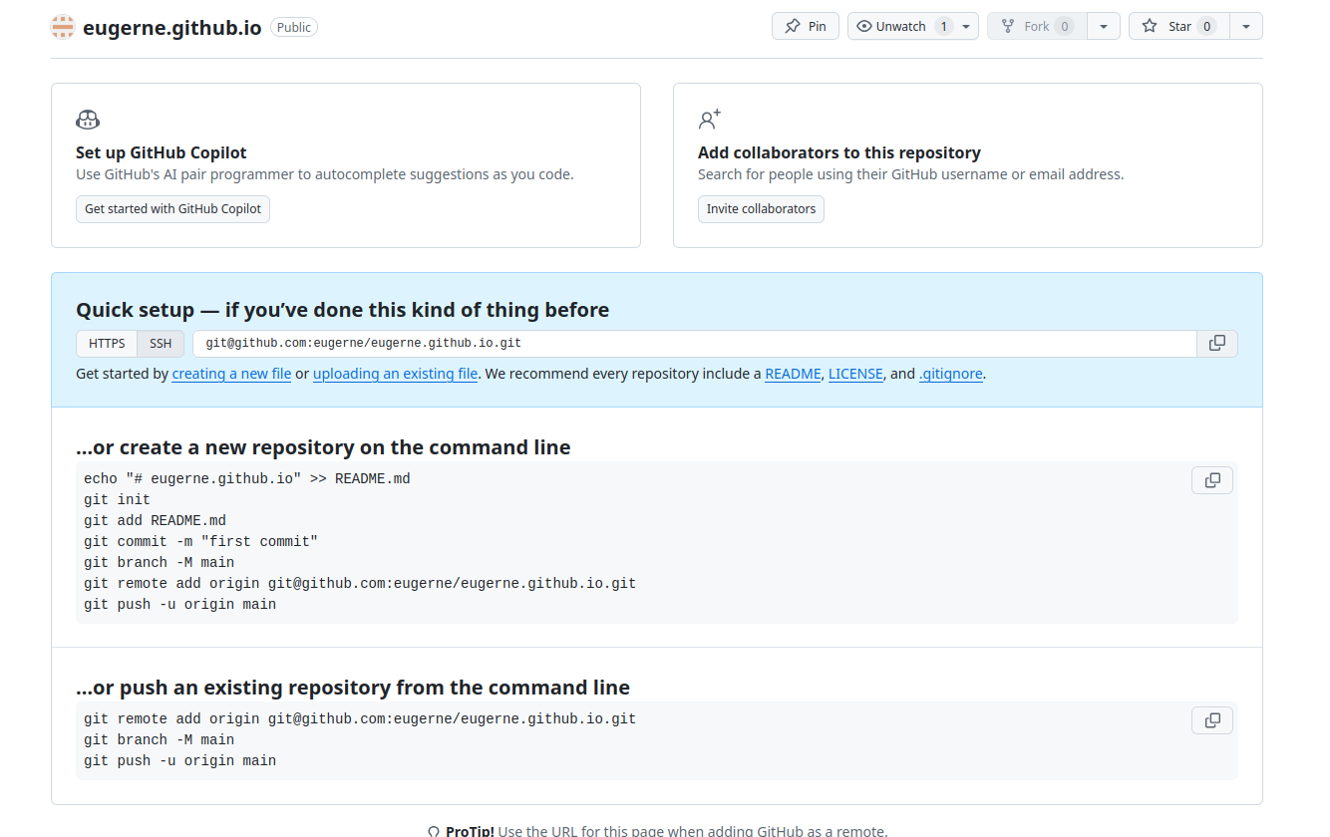

Рис. 7: Репозиторий

Скопируем его в каталог: ~/work/blog (рис. 8).

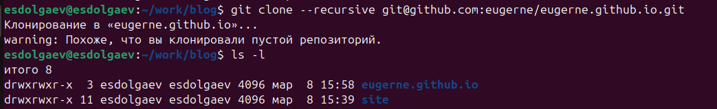

Рис. 8: Копирование репозитория

Создадим ветку main (рис. 9).

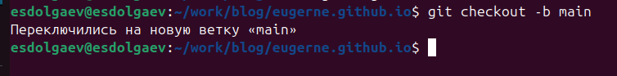

Рис. 9: Создание ветки

Создадим файл README.md и загрузим всё на github (рис. 10).

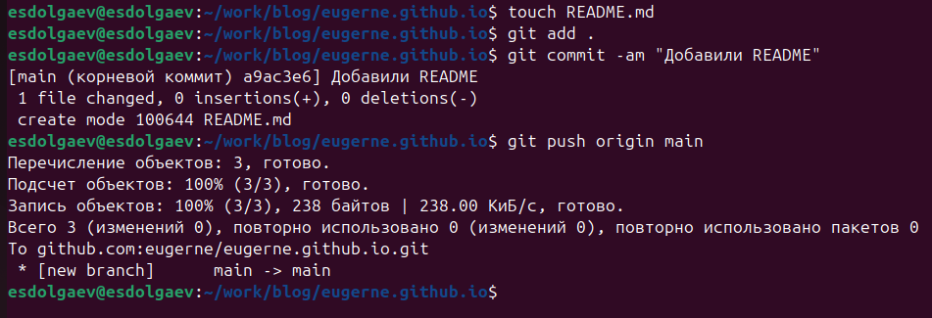

Рис. 10: Наполнение репозитория

Свяжем созданный репозиторий с папкой public, с помощью которой в будущем будем настраивать сайт. И проверим всё ли связано. (рис. 11, 12).

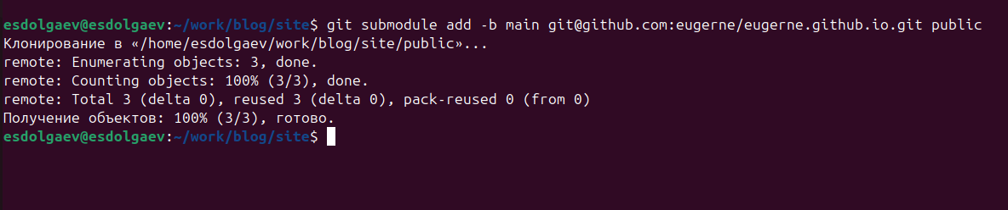

Рис. 11: Подключение репозитория к папке

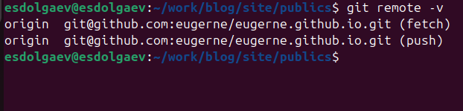

Рис. 12: Проверка

Снова добавим всё на github (рис. 13, 14).

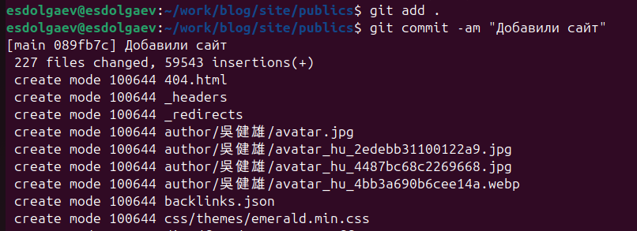

Рис. 13: Добавление на github

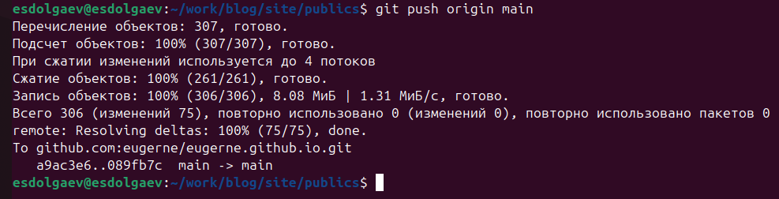

Рис. 14: Добавление на github

Репозиторий будет выглядеть вот так (рис. 15):

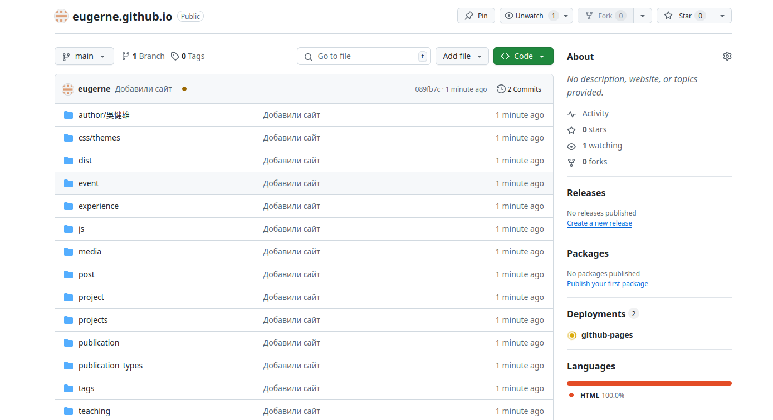

Рис. 15: Репозиторий

Теперь сайт появился в сети (рис. 16).

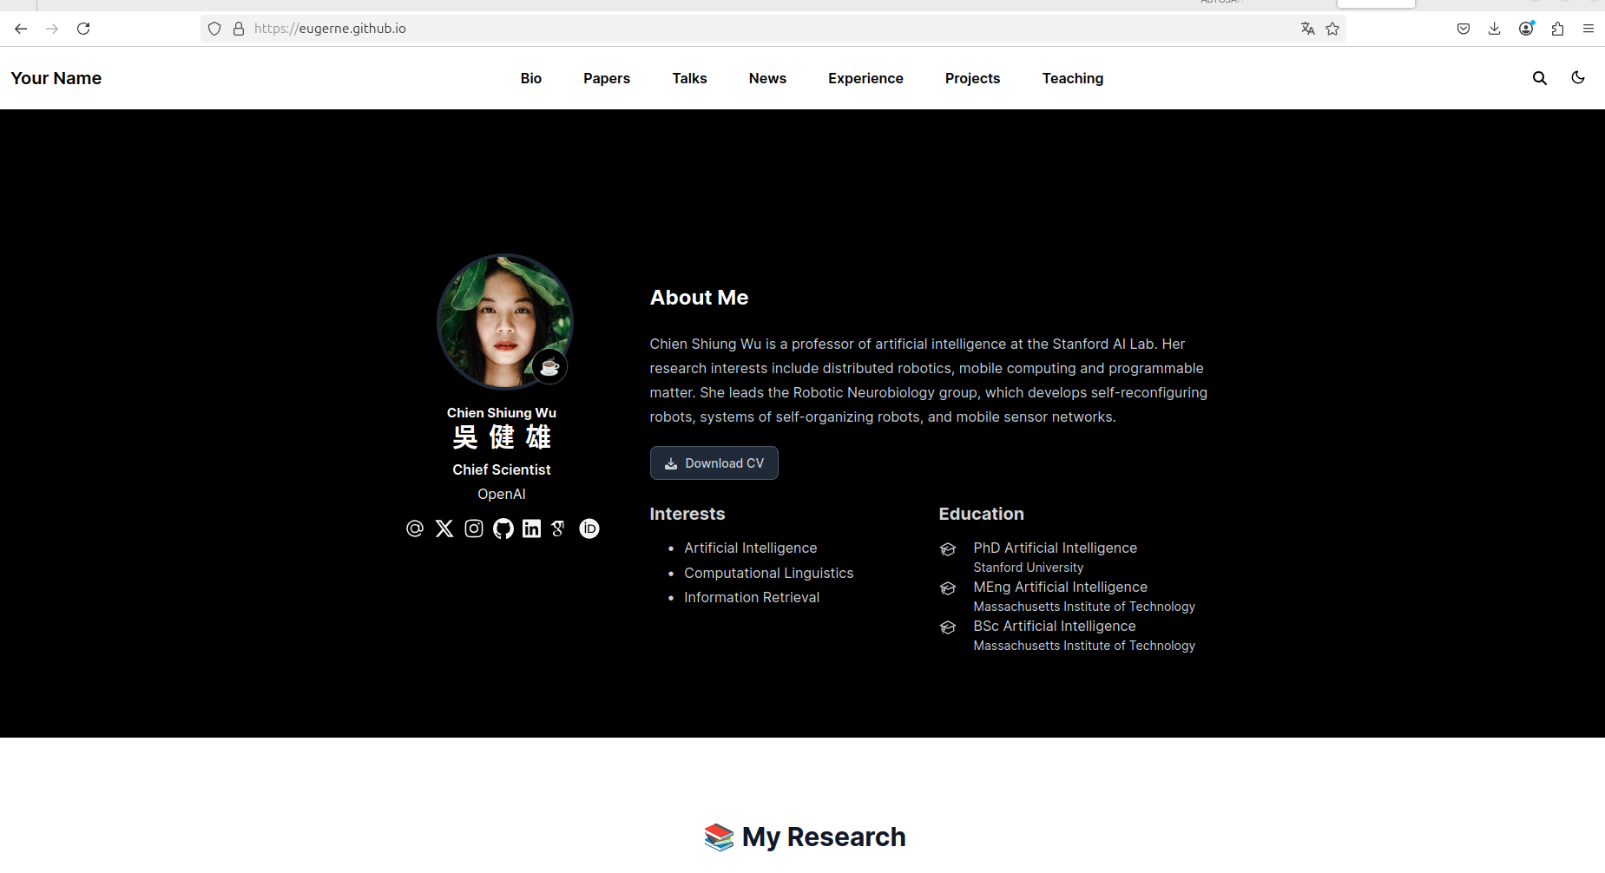

Рис. 16: Готовый макет сайта

# 4 Выводы

Как итог мы получаем заготовку для персонального сайта научного работника.

# Список литературы